|  |
| --- |
| **台灣電力股份有限公司**  **【台電營業櫃檯無紙化系統建置專案】** |
| **使用者操作手冊** |



遠傳電信股份有限公司系統整合分公司

中華民國111年01月21日

**版本更新歷史**

| 版本 | 日期 | 撰寫人員 | 描述 | 備註 |
| --- | --- | --- | --- | --- |
| 1.0 | 1/21/2022 | 遠傳Chen, Fion 陳蓁宜 | 初版 |  |
| 1.1 |  |  |  |  |

TPES操作手冊

壹、 無紙化操作 4

一、 NCPS啟動無紙化系統。 4

二、 TPES系統無紙化表單操作說明。 4

貳、 我的工作區 9

一、 首頁：案件統計區，按下案件統計區塊(Ex:受理中、調閱中)即可連結至該區進行作業。 9

二、 我的表單：未結案表單列表，補件操作／瀏覽案件。 9

三、 我的取消區：瀏覽已取消的案件影像。 10

四、 我的退件區:退件顯示/瀏覽/重新編輯。 10

五、 調閱申請：填單申請調閱影像。 12

**受理人員調閱申請系統畫面：** 12

六、 我的調閱區: 影像調閱申請記錄及瀏覽調閱影像。 14

七、 代理申請：功能管理設定與個人狀態/代理記錄。 15

八、 請假清單。 15

參、 簽核區 16

**一、** 調閱簽核：影像調閱申請進行簽核。 16

二、 專用章簽核：申請表單加蓋專用章進行簽核。 17

三、 多媒體簽核：執行多媒體項目進行簽核。 17

肆、 核算區 18

**一、** 待核算：尚未核算審核案件。 18

二、 待歸檔：核算通過案件，等待系統執行歸檔。 19

三、 未分派區：尚未派工案件。（專用章案件皆先分派至此區） 19

四、 核算派工設定：案件分派條件設定。 20

伍、 報表區 21

一、 滿意度報表：滿意度調查結果報表下載。 21

二、 滿意度各區處報表（月）：滿意度調查（月）報表下載。（每月一號產出） 21

（依權限登入，系統畫面不同） 21

三、 不滿意度個人摘要（週）：不滿意度個人摘要（週）報表下載（不滿意度達10%以上之人員）。（每週一產出）。 22

四、 滿意度區處報表（自訂查詢區間）：依欲查詢日期條件，滿意度調查報表下載。 23

五、 不滿意度個人動態查詢報表。 23

六、 退件報表。 24

七、 調閱清單。 24

八、 異常管控報表：登入系統之異常記錄(時間/失敗次數) 。 25

陸、 跑馬燈管理 25

一、 跑馬燈製作：內容設計與預覽效果。 25

二、 跑馬燈查詢：內容記錄與調整編輯。 26

柒、 素材管理 27

一、 素材上傳：多媒體製作所需之圖片與影檔上傳區。 27

二、 素材查詢：素材使用狀態與資訊。 27

捌、 節目管理 28

一、 節目單製作：內容設計與播放順序編排。 28

二、 節目單查詢：內容記錄與調整編輯。 29

玖、 滿意度調查 30

一、 問卷製作：問題設計與編排。 30

二、 問卷查詢：內容記錄與調整編排。 30

壹拾、 後台管理 31

一、 角色設定：部門人員角色設定與修改設定。 31

1. **無紙化操作**
2. NCPS啟動無紙化系統。
3. NCPS受理後新增→點選【表單】→按【啟動無紙化系統】，進入TPES無紙化表單操作。

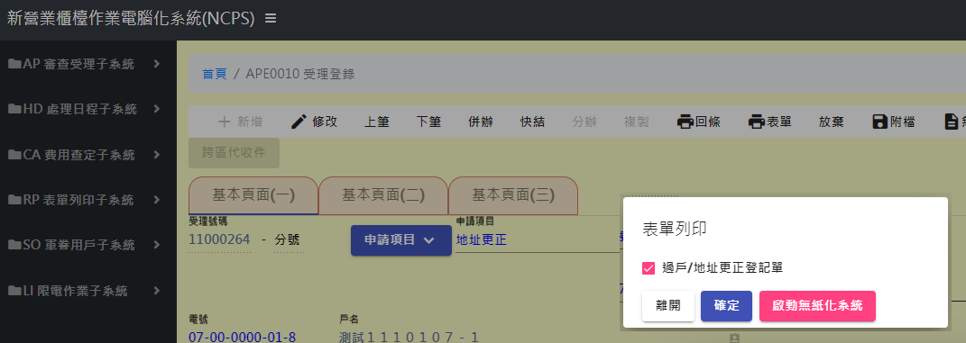

1. TPES系統無紙化表單操作說明。

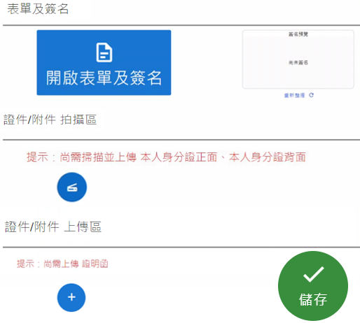

1. 表單及簽名：按下【開啟表單及簽名】。

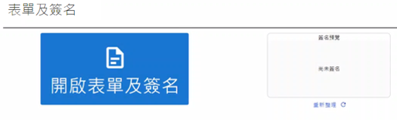

1.1按下【開啟表單及簽名】登記單影像會投影至簽名顯示器，利用下方繪圖工具(畫線/圈選/輸入文字）重點解說註記，此圖會存成重點說明表單圖片為附件至證件/附件 上傳區，完成說明，按【用戶簽名】。

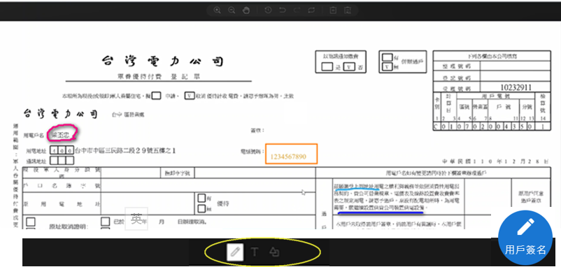

1.2請用戶在簽名顯示器上進行簽名，若需重簽請按【清除重簽】，完成後按【確認儲存】，出現儲存成功，此電子簽名會套用至表單各簽名欄位。

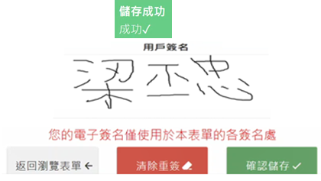

1.3簽名儲存成功，簽名預覽會顯示用戶簽名影像。

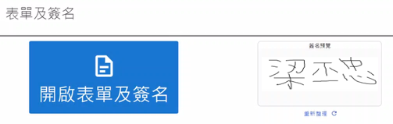

1. 證件/附件 拍攝區：按下【掃描證件】。(紅字提示：為必要檢附證件/附件)。

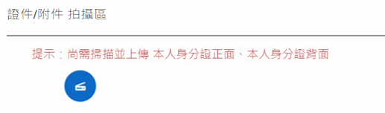

2.1按下【掃描證件】請將證件置放證件拍攝器，按【拍照】，一次最多連續拍攝5張。

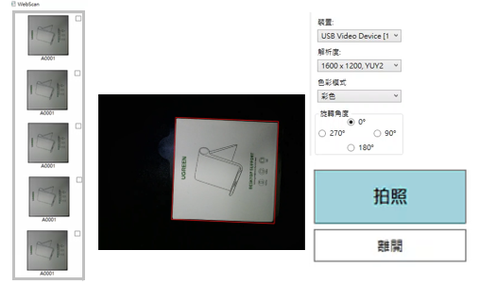

2.2證件影像右上角皆套印【台電申請專用】，按下【檢視】（放大圖片）或按下【刪除】（刪除圖片），要新增再按下【掃描證件】，繼續拍照。

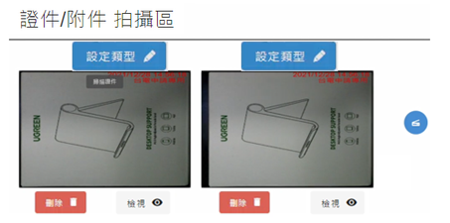

2.3按下【設定類型】，出現請選擇證件類別，請逐一選擇影像證件類別(若沒有可選類別，可點：其他證件)。

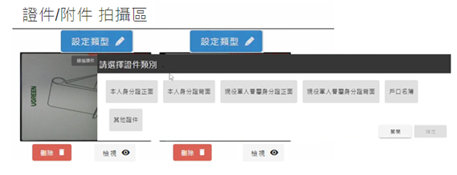

2.4證件/附件 拍攝區操作完成，影像畫面。

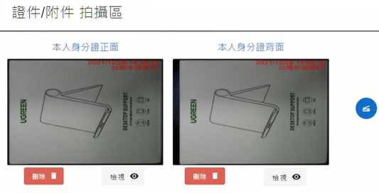

1. 證件/附件 上傳區：按下【新增附件】。(紅字提示：為必要檢附證件/附件)

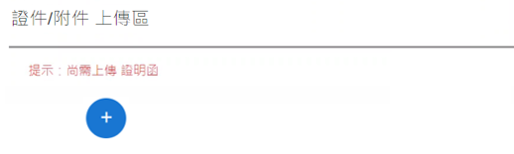

3.1按下【新增附件】,出現請選擇附件類別(若沒有可選類別，可點：其他佐證文件)，選擇後按下【上傳】，附件上傳；按下【刪除】重新上傳附件。

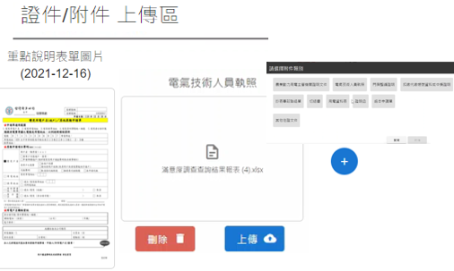

提醒：需簽核專用章，附件為必要上傳

查詢用電資料申請書à需上傳 用電資料表

用電/繳費證明申請書à需上傳 證明函

1. 儲存：按下【儲存】，接續滿意度問卷調查。

4.1按下【儲存】，系統出現提示訊息儲存成功，接續滿意度調查，請用戶於簽名顯示器填寫服務滿意度調查問卷，按【同意】填選至【提交問卷】或按【不同意】放棄填選，無紙化作業完成。

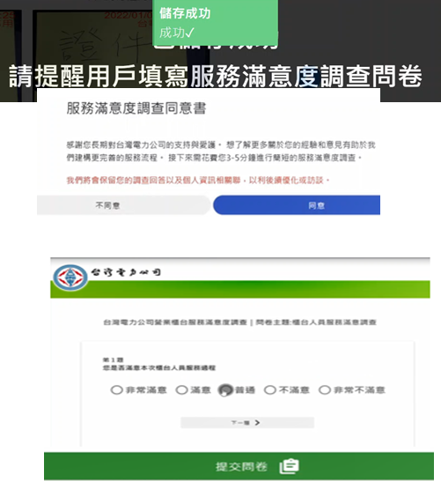

＊提醒：NCPS HD系統完成作業項目欄位。

＊有關「NCPS 未提供補附件功能，若要補附件，請至TPES 補件」，如需修改案件資料，請於NCPS修改後，重新由表單呼叫TPES，並請用戶重新簽名。

1. **我的工作區**
2. 首頁：案件統計區，按下案件統計區塊(Ex:受理中、調閱中)即可連結至該區進行作業。

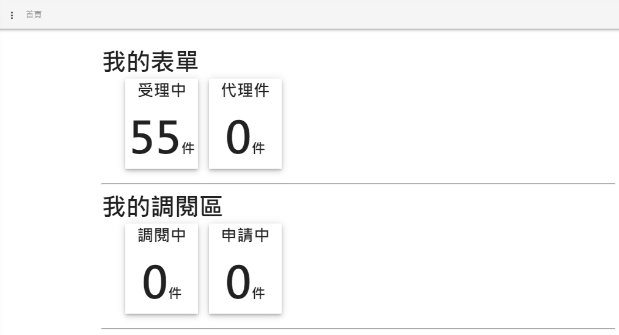

1. 我的表單：未結案表單列表，補件操作／瀏覽案件。
2. 按下【顯示全部】顯示所有受理中案件；按下【只顯示代理件】僅顯示受理中代理件。
3. 按下【補件操件】，進入無紙化操作畫面，針對要補件的項目進行操作，完成後按下【儲存】。
4. 按下【瀏覽案件】可瀏覽案件影像。

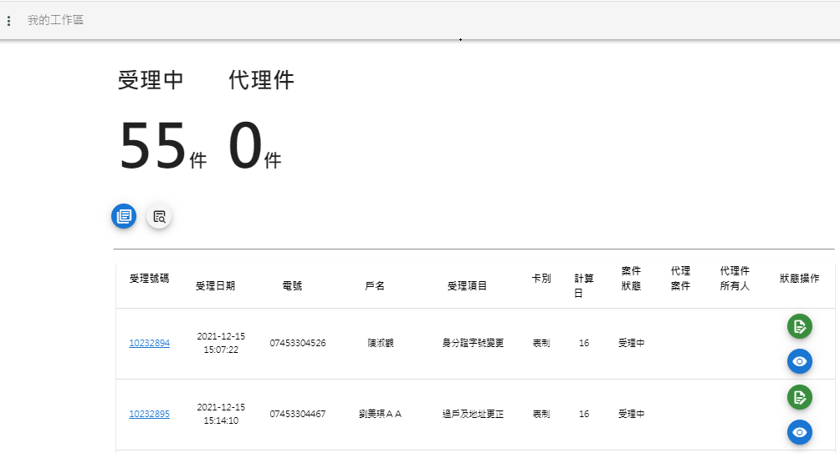

1. 我的取消區：瀏覽已取消的案件影像。
2. 按下【顯示全部】顯示所有已取消件；按下【只顯示代理件】僅顯示已取消件代理件。
3. 按下【瀏覽案件】可瀏覽案件影像。

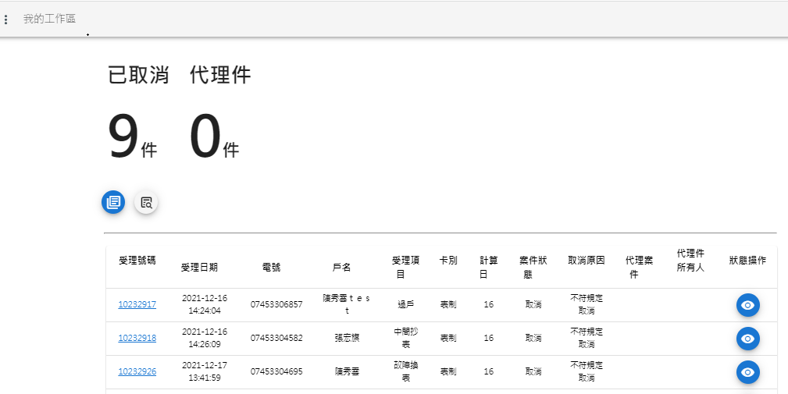

1. 我的退件區（●案件退件/▲多媒體退件）:退件顯示/瀏覽/重新編輯。

●我的退件區-案件退件

1. 進入我的退件區，案件退件會直接顯示於畫面上，按下【瀏覽案件】可瀏覽案件影像。

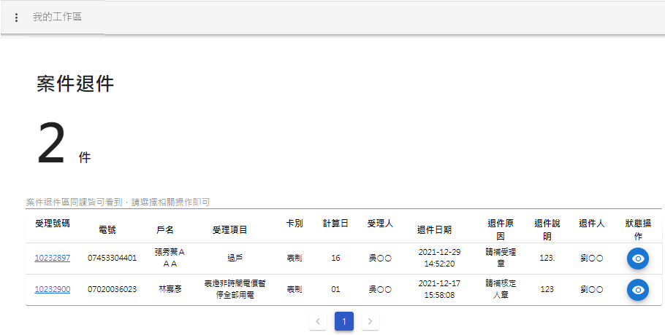

▲我的退件區-多媒體退件

1. 進入我的退件區，多媒體退件會直接顯示於畫面上，按下【重新編輯】，進入多媒體項目編輯畫面。以下節目單為例說明。

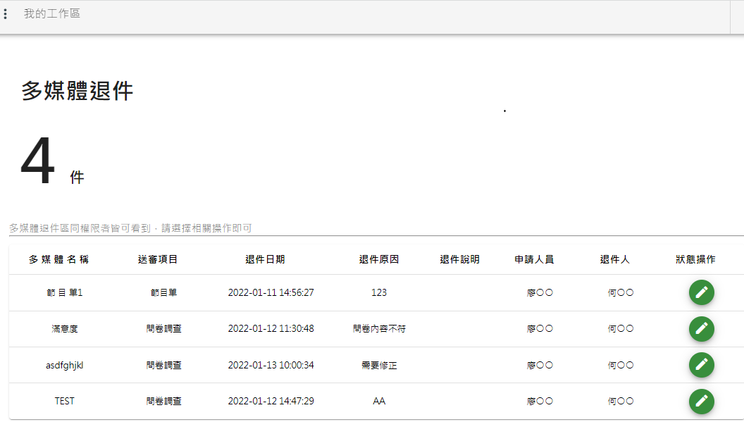

1. 按下【+新增】，顯示選擇素材視窗。

2.1輸入欄位項目，按下【查詢】。

2.2選擇素材，重新編排，完成後按下【新增】。

1. 按下【返回】，回到上一層（我的退件區）。
2. 按下【暫存】，編輯尚未完成，先儲存。
3. 按下【送出審核】，重新編輯完成，執行審核流程。

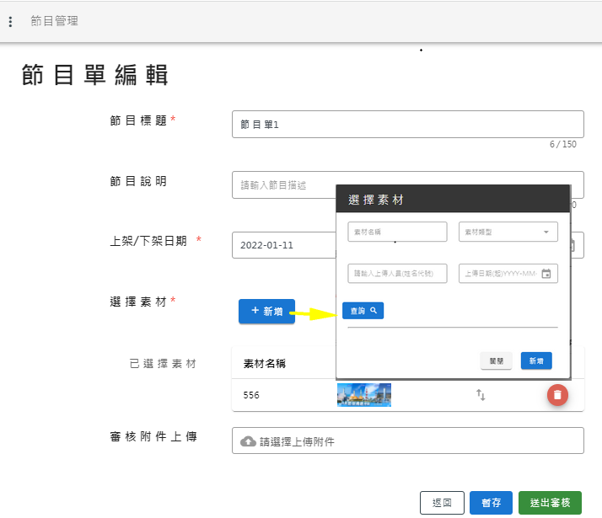

1. 調閱申請：填單申請調閱影像。（依權限登入，系統畫面不同）

**受理人員調閱申請系統畫面：**

1. 依【受理號碼/電號/戶名/整理號碼/卡別】輸入查詢，按下【查詢】，按下【申請調閱】，開啟輸入申請調閱視窗。

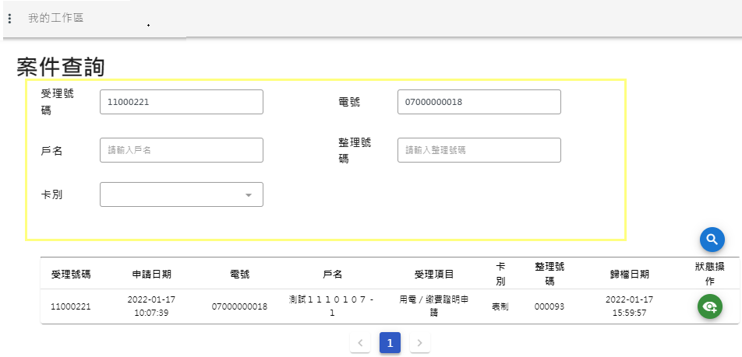

1. 輸入【調閱事由/備註】，(調閱事由必填)，完成後，按下【確定調閱】，進行申請。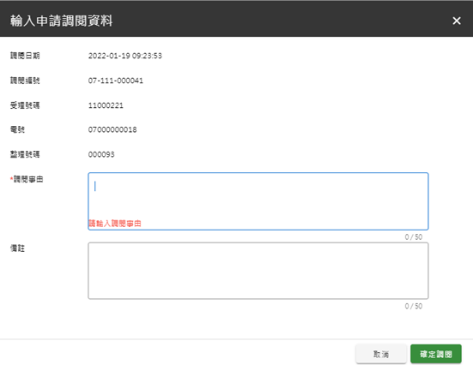

**調閱管理員/核算課長 調閱申請系統畫面**：

1. 依【受理號碼/電號/戶名/整理號碼/卡別/受理日期區間/歸檔日期區間】輸入查詢，按下【查詢】，按下【申請調閱】，開啟請選擇調閱原因視窗。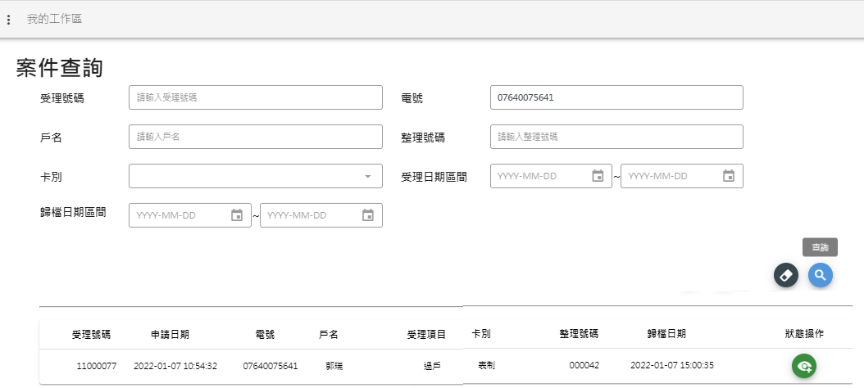
2. 請選擇調閱原因視窗，調閱者及調閱事由欄位為必填，按下【確定調閱】，進行申請。

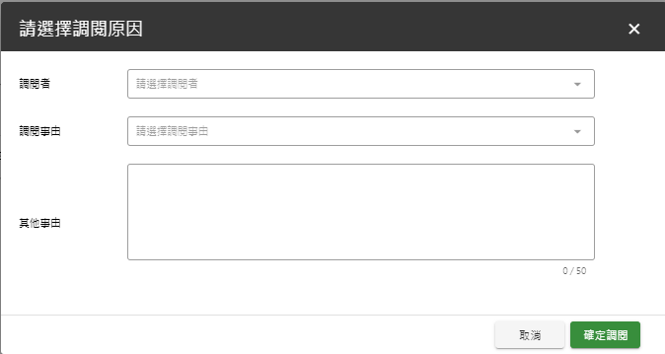

1. 我的調閱區: 影像調閱申請記錄及瀏覽調閱影像。
2. 依【受理號碼/電號/整理號碼/申請調閱日期/代理件顯示】輸入查詢，調閱狀態欄位說明:

* 簽核中/待簽核:等待主管簽核
* 退件:主管簽核判定未通過 *調閱退件會落入我的調閱區，退件無法重新編輯送出需重新開單
* 已逾期:案件已逾瀏覽有效日
* 有效日(年月日時間)：案件可瀏覽，按下【瀏覽案件】執行影像瀏覽

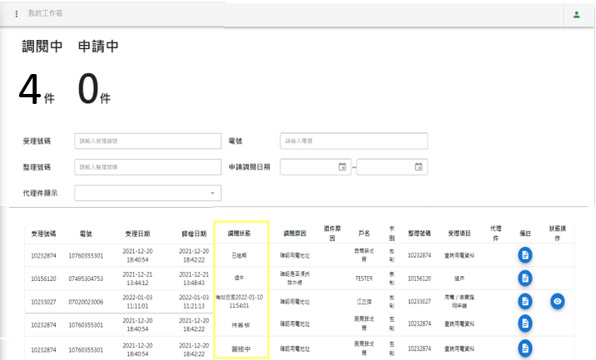

1. 代理申請：功能管理設定與個人狀態/代理記錄。
2. 代理申請：代理申請欄位【請假人/代理人/請假起日/請假迄日】全部拉選後，按下【請假】，完成請假。(此項需具有權限人員才能操作)
3. 個人資訊：個人狀態/請假代理訊息顯示。

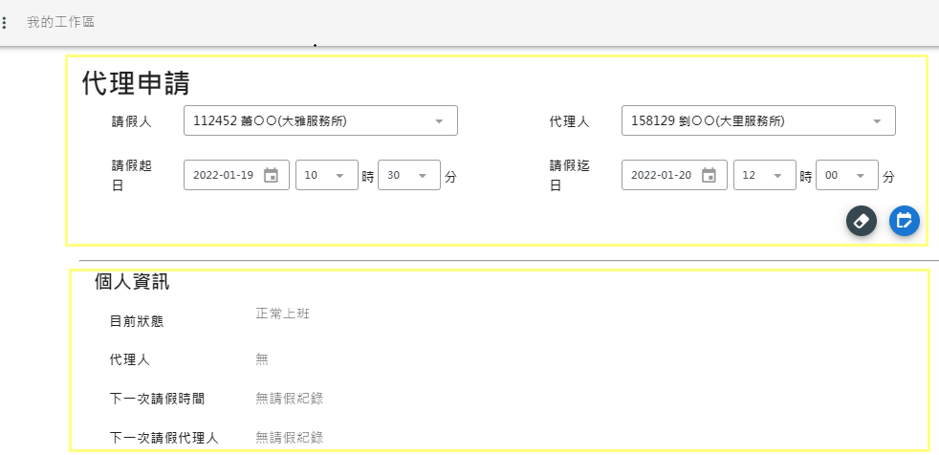

1. 請假清單。
2. 依【姓名代號/員工姓名/代理人姓名代號/代理人姓名/日期區間/資料來源】輸入查詢，按下【查詢】，產出清單列表。

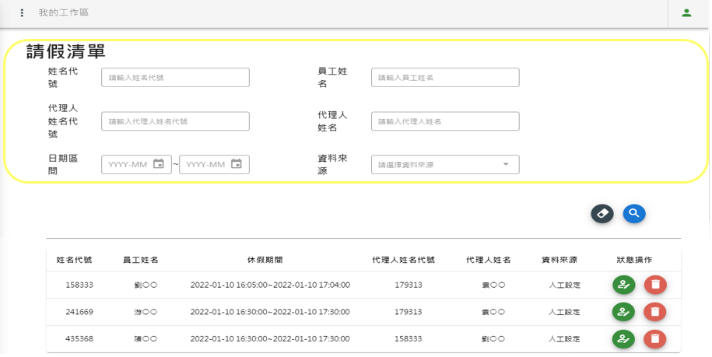

1. 按下【修改代理申請】，代理申請修改後，按下【確定】。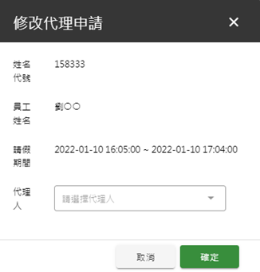
2. 按下【刪除代理申請】，確定刪除請假紀錄，按下【確定】。

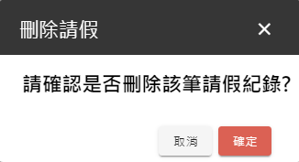

1. **簽核區**
   1. 調閱簽核：影像調閱申請進行簽核。
2. 進入調閱簽核，有待簽核案件會直接顯示於畫面上。於狀態操作欄，按下【簽核】會開啟【審核調閱資訊】畫面，接續判定是否可調閱。

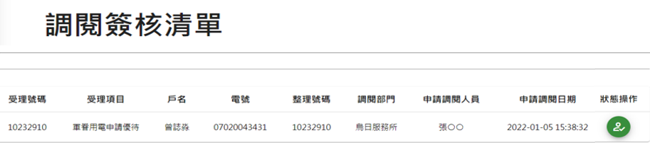

1. 按下【簽核】為同意調閱。
2. 按下【退件】為不同意調閱，需填寫退件原因（必填）。

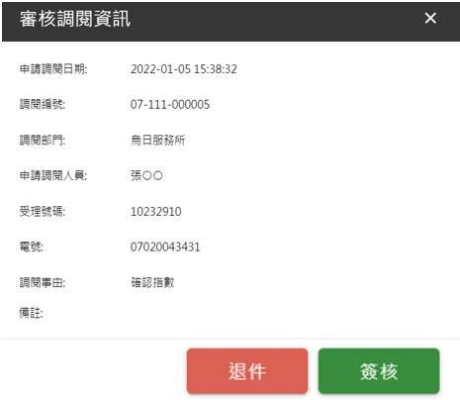

* 1. 專用章簽核：申請表單加蓋專用章進行簽核。

1. 進入專用章簽核，可按下【只顯示待簽核】，畫面上僅呈現待簽核案件。於狀態操作欄，按下【簽核】即完成簽核。
2. 當進行簽核前，於狀態操作欄，按下【瀏覽表單】會呈現完整影像畫面供瀏覽。
3. 當完成簽核時，專用章檔案下載欄會出現【專用章檔案下載】圖示，此時按，顯示已完成套印專用章表單。

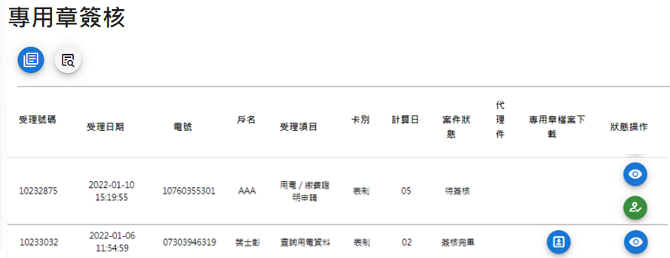

* 1. 多媒體簽核：執行多媒體項目進行簽核。

1. 進入多媒體簽核，有待簽核案件會直接顯示於畫面上。於狀態操作欄，按下【簽核】會開啟【審核資訊】畫面，接續判定是否通過。

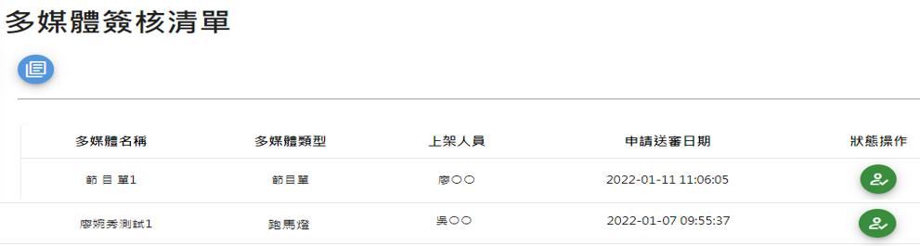

1. 按下【核准】為同意上架。
2. 按下【退件】為不同意上架，需填寫退件原因（必填）。
3. 按下【預覽】顯示多媒體項目上架實際效果。
4. 按下【附件下載】執行下載。

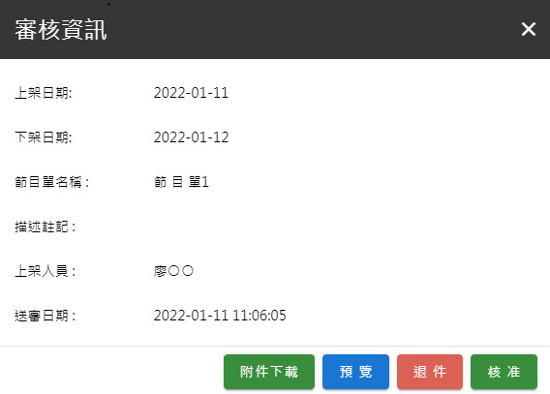

1. **核算區**
   1. 待核算：尚未核算審核案件。
2. 依【受理號碼/電號/戶名/待核算累積日數/計算日/整理號碼/派工日期區間/卡別/代理件顯示】輸入查詢。
3. 按下【瀏覽案件】，進行案件影像瀏覽。
4. 按下【進行核算】接續審核。

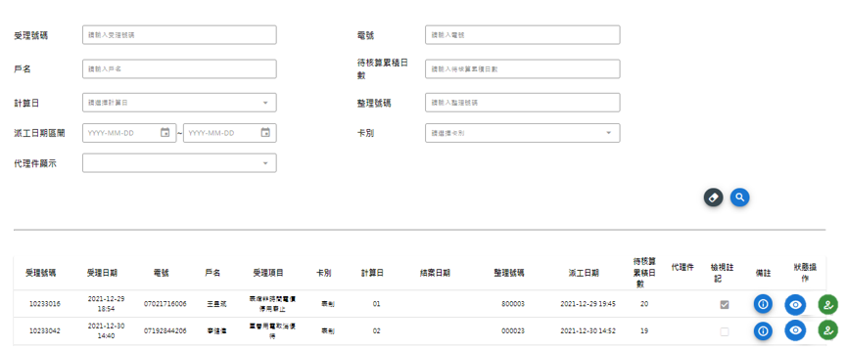

1. 案件畫面皆可按【檢視表單/檢視】放大影像審核。
2. 依審核狀況判定【退件/核算通過】，若需加上備註說明需執行【儲存備註並關閉】完成記錄。

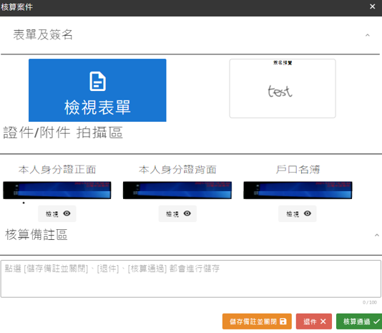

1. 待歸檔：核算通過案件，等待系統執行歸檔。
2. 依【受理號碼/電號/整理號碼】輸入查詢。
3. 按下【返回核算】，案件重回待核算。

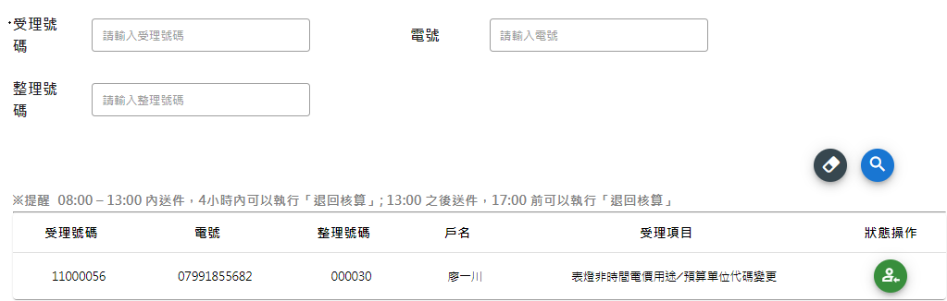

1. 未分派區：尚未派工案件。（專用章案件皆先分派至此區）
2. 依【受理項目】下拉選單查詢。
3. 按下【認領案件】，案件派至執行認領之核算員的待核算。
4. 按下【分派案件】，可指定【班別或核算員】，完成案件分派。

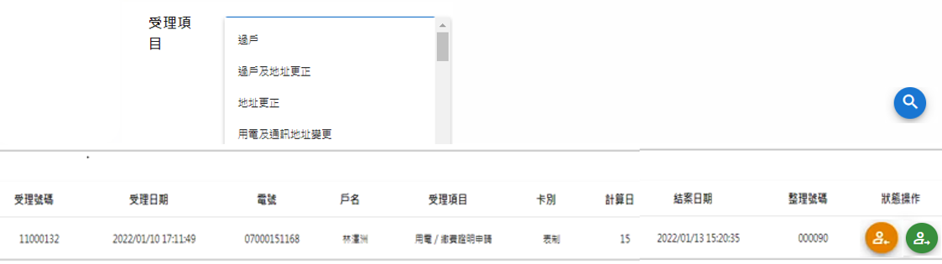

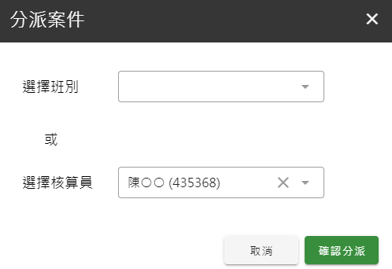

1. 核算派工設定：案件分派條件設定。

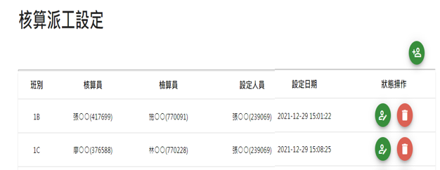

1. 按下【新增派工】，依【班別/核算員/檢算員/登記單分派班別設定】作為派工條件。

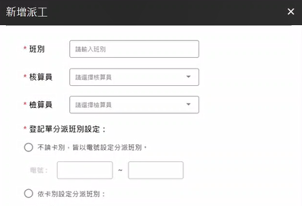

1. 按下【修改派工】，針對單一班別執行【登記單分派班別設定】作為重新派工。

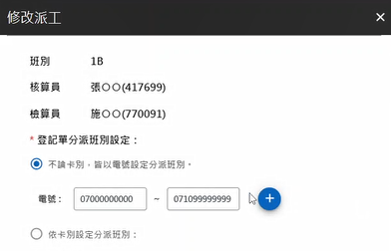

1. **報表區**
2. 滿意度報表：滿意度調查結果報表下載。
3. 依【受理部門/受理人員/受理號碼/申請項目/調查日期】輸入查詢（調查日期為必填），按下【下載查詢結果】，下載檔案格式為Excel。

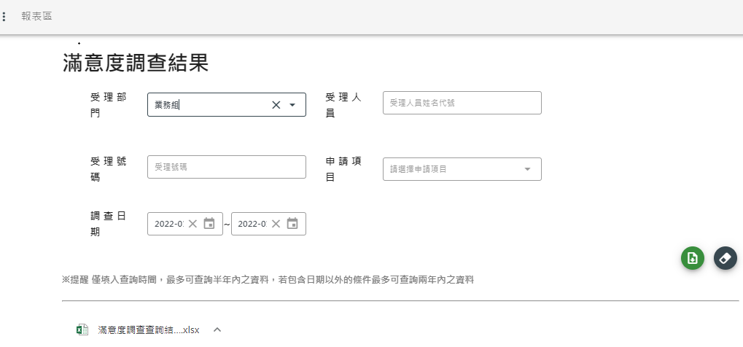

1. 滿意度各區處報表（月）：滿意度調查（月）報表下載。（每月一號產出）

（依權限登入，系統畫面不同）

1. 點選【報表資料月份】，選擇要查詢的月份，按下【查詢】，按下【下載檔案】，下載檔案格式為Excel。

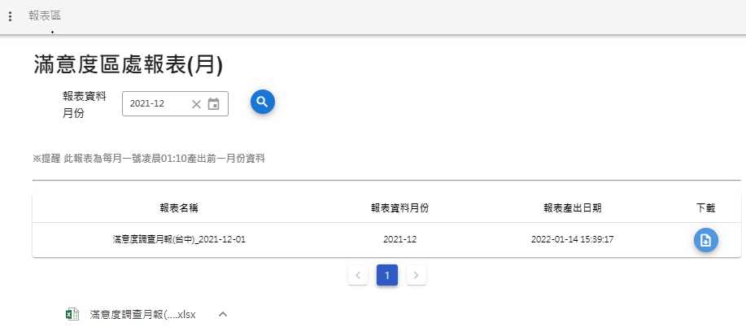

1. 點選【報表資料月份】，選擇要查詢的月份，按下【查詢全區處】或按下【查詢業務處彙總】，下載檔案格式為Excel。

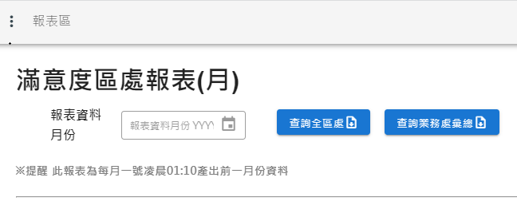

1. 不滿意度個人摘要（週）：不滿意度個人摘要（週）報表下載（不滿意度達10%以上之人員）。（每週一產出）。
2. 點選查詢【報表資料日期】區間，按下【查詢】，按下【下載檔案】，下載檔案格式為Excel。

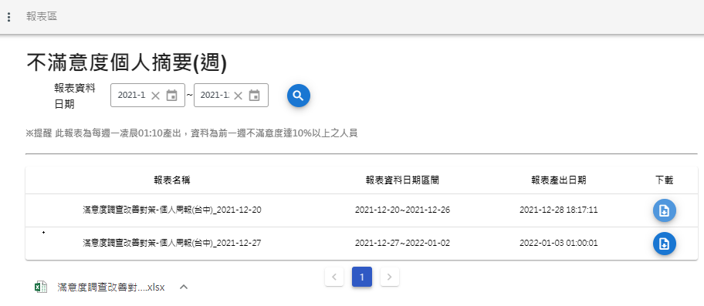

1. 滿意度區處報表（自訂查詢區間）：依欲查詢日期條件，滿意度調查報表下載。

（依權限登入，系統畫面不同）

1. 點選【查詢日期】區間，按下【下載查詢結果】，下載檔案格式為Excel。

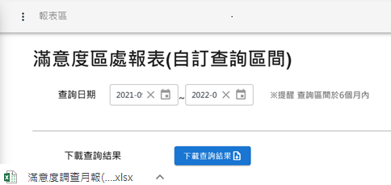

1. 點選【查詢日期】區間，按下【查詢全區處】或按下【查詢業務處彙總】，下載檔案格式為Excel。

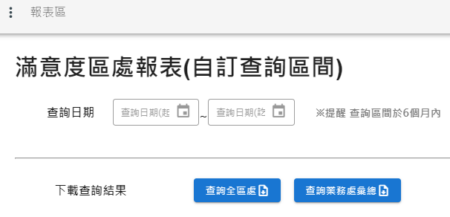

1. 不滿意度個人動態查詢報表。
2. 點選【查詢日期】區間，輸入【不滿意度達％】，按下【查詢】，按下【下載檔案】，下載檔案格式為Excel。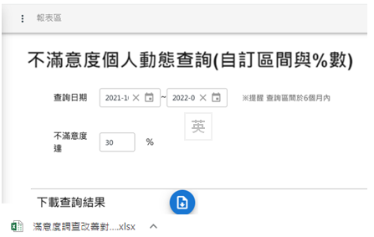
3. 退件報表。
4. 點選【退件日期】區間，按下【查詢】，產出清單列表。
5. 退件報表產出時，需依序進行【簽核】，若未簽核，下一階主管無法執行簽核動作。
6. 按下【下載檔案】，執行下載檔案，該檔案未完成簽核，仍可進行下載。

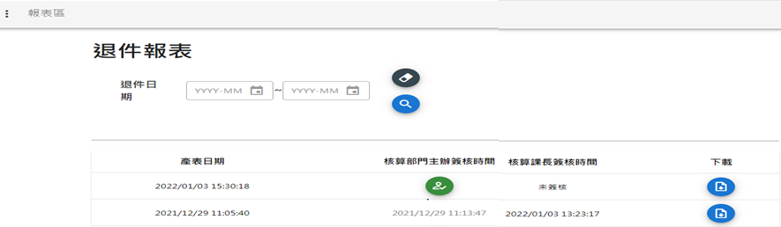

1. 調閱清單。
2. 點選【調閱日期】區間，按下【查詢】，產出清單列表。
3. 調閱清單報表產出時，需依序進行【簽核】，若未簽核，下一階主管無法執行簽核動作。
4. 按下【下載檔案】，執行下載檔案，該檔案未完成簽核，仍可進行下載。

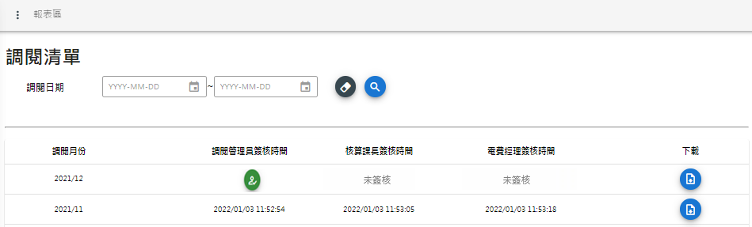

1. 異常管控報表：登入系統之異常記錄(時間/失敗次數) 。
2. 點選【登入日期】後，按【下載】，下載檔案格式為Excel。
3. 異常登入資料定義:登入時間:20:00/07:00;登入失敗3次。

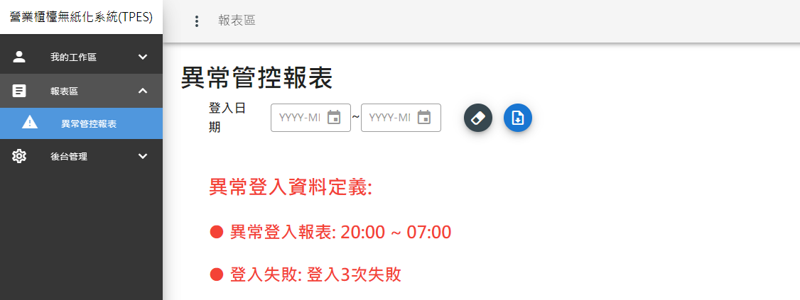

1. **跑馬燈管理**
2. 跑馬燈製作：內容設計與預覽效果。
3. 依【跑馬燈名稱/描述註記/上下架日期/審核附件上傳/樣式預覽/播放速度】製作跑馬燈內容。
4. 效果呈現設定，如：字體大小、顏色。
5. 按下【清空】，清除設計內容。
6. 按下【暫存】，儲存設計內容。
7. 按下【送出審核】，跑馬燈內容完成，送出接續審核流程。

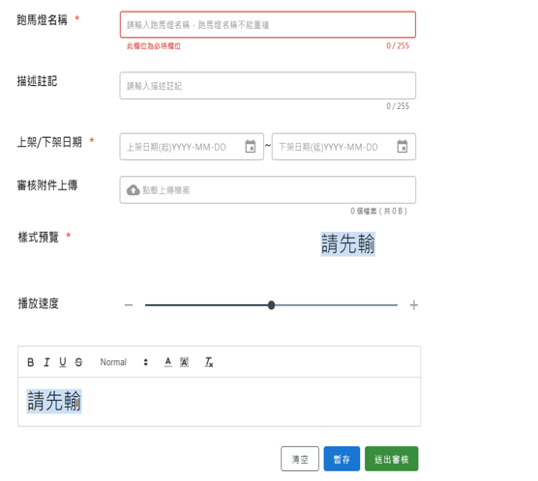

1. 跑馬燈查詢：內容記錄與調整編輯。
2. 依【跑馬燈名稱/跑馬燈類型/簽核狀態/上架狀態/上下架日期】輸入查詢。
3. 按下【行事曆瀏覽】，可設定且顯示各跑馬燈現行上下架不同狀態。
4. 按下【預覽】，顯示跑馬燈實際上架效果。
5. 按下【編輯】，顯示跑馬燈編輯，原跑馬燈內容會保留在畫面上，只需針對欲修正內容重新編排。
6. 按下【刪除】，刪除該筆跑馬燈。

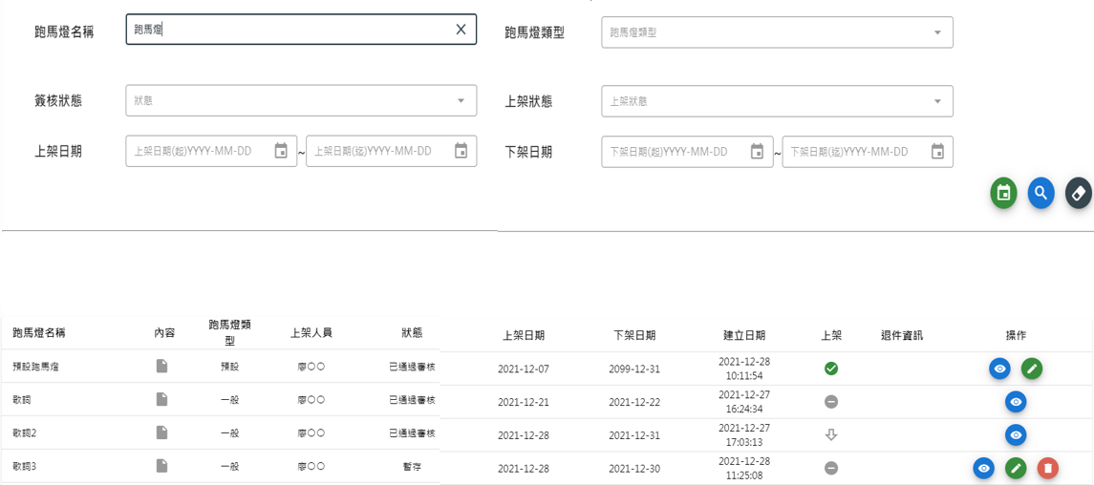

1. **素材管理**
2. 素材上傳：多媒體製作所需之圖片與影檔上傳區。
3. 依【素材名稱/檔案描述/上傳格式/上傳檔案】建立素材資訊，按下【儲存】完成。

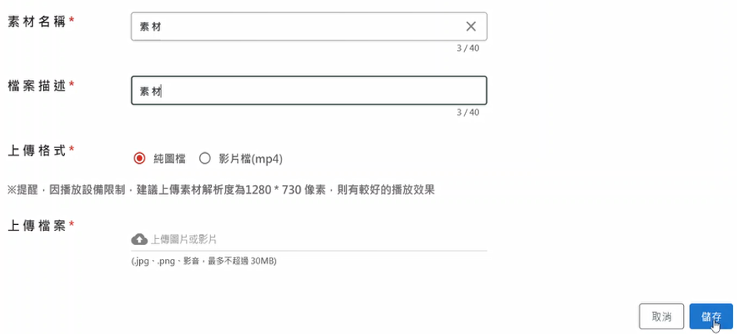

1. 素材查詢：素材使用狀態與資訊。
2. 依【素材名稱/素材類型/上傳人員/上傳日期】輸入查詢。

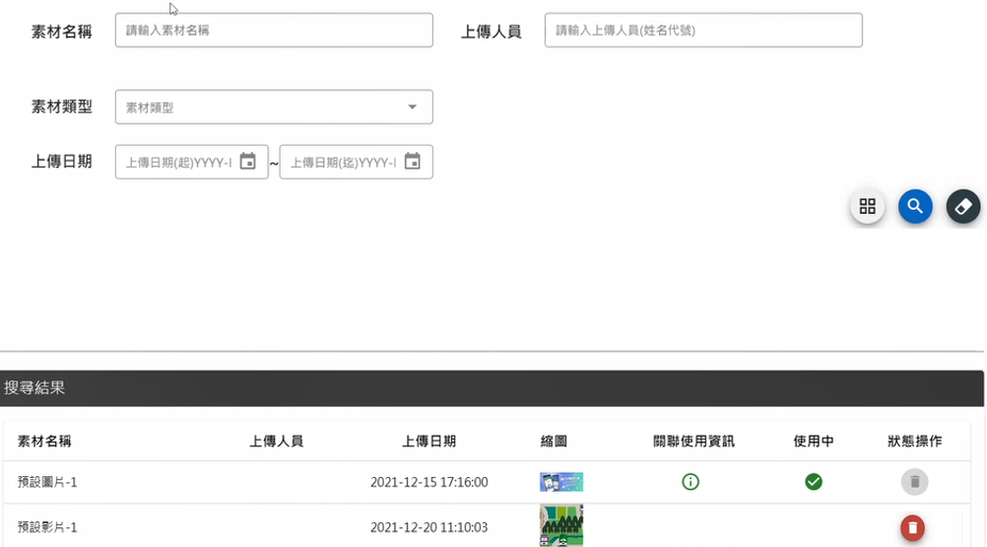

1. 按下【瀏覽模式】，切換搜尋結果畫面資料呈現方式。

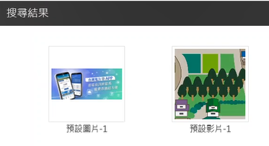

1. 搜尋結果【關聯使用資訊】欄位點選，內容為該素材相關使用記錄。

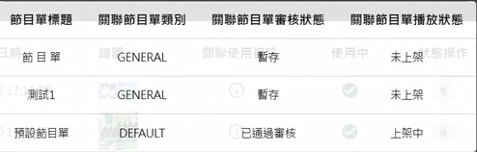

1. **節目管理**
2. 節目單製作：內容設計與播放順序編排。
3. 依【節目標題/節目說明/上下架日期/選擇素材/審核附件上傳】製作節目單內容。
4. 選擇素材項目按下【+新增】點選所需圖片與影音。選定的素材可於點選後，進行拖曳編排播放順序。
5. 按下【清空】，清除設計內容。
6. 按下【暫存】，儲存設計內容。
7. 按下【送出審核】，節目單內容完成，送出接續審核流程。

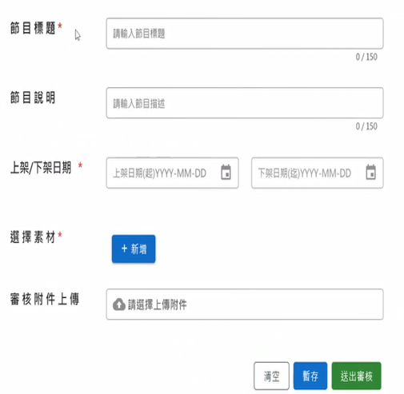

1. 節目單查詢：內容記錄與調整編輯。
2. 依【節目單標題/節目單類型/簽核狀態/上架狀態/上下架日期】輸入查詢。
3. 按下【行事曆瀏覽】，可設定且顯示各節目單現行上下架不同狀態。
4. 按下【預覽】，顯示節目單實際上架效果。
5. 按下【編輯】，顯示節目單編輯，原節目單內容會保留在畫面上，只需針對欲修正內容重新編排。
6. 按下【刪除】，刪除該筆節目單。

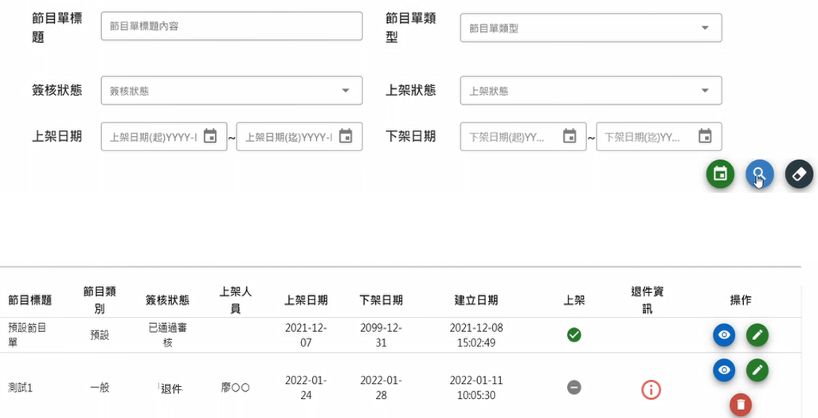

1. **滿意度調查**
2. 問卷製作：問題設計與編排。
3. 依【問卷標題/問卷描述/上架日期/審核附件上傳】製作問卷內容。
4. 於第1題【問題名稱】欄框右下角，按下【+】可增加問卷問題。
5. 問卷設計為多問題時，選定的問題欄框可於點選後，進行拖曳編排題目順序（系統畫面紅字所述）。
6. 按下【清空】，清除設計內容。
7. 按下【暫存】，儲存設計內容。
8. 按下【送出審核】，問卷內容完成，送出接續審核流程。

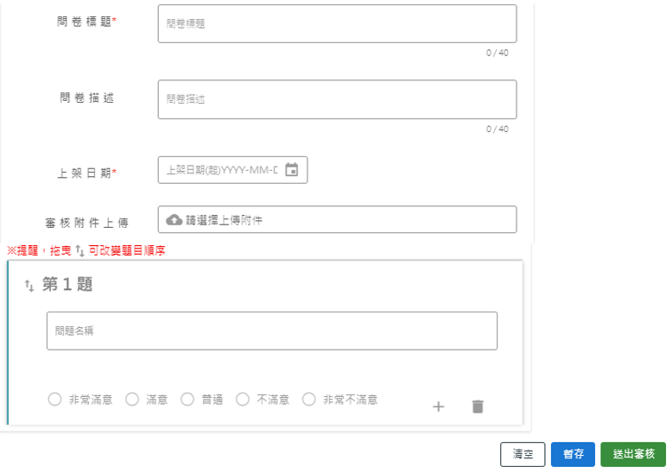

1. 問卷查詢：內容記錄與調整編排。
2. 依【問卷標題/簽核狀態/上架日期】輸入查詢。
3. 按下【預覽】，顯示問卷實際上架內容及效果。
4. 按下【編輯】，顯示滿意度問卷編輯，原問卷內容會保留在畫面上，只需針對欲修正內容重新編排。
5. 按下【刪除】，刪除該筆問卷。

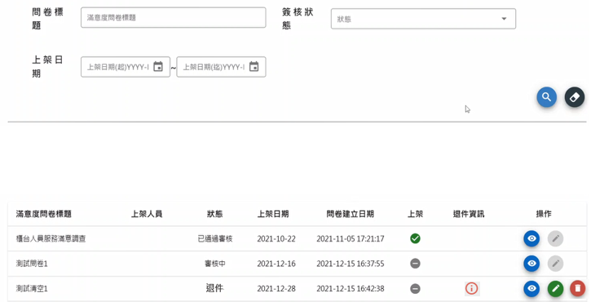

1. 搜尋結果【退件資訊】欄點選圖示，內容為退件相關記錄。

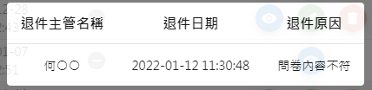

1. **後台管理**
2. 角色設定：部門人員角色設定與修改設定。
3. 依【單位/組別/課別/角色/姓名代號】輸入查詢。
4. 按下【修改】可進行單一同仁角色修改設定。

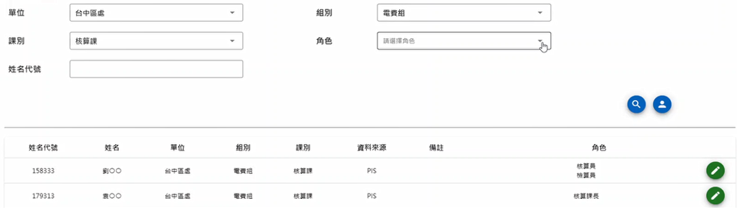

1. 按下【依角色設定】，將【角色/單位/組別/課別】輸入查詢，搜出具有該角色及尚無該角色之同仁清單，點選【姓名代號】進行設定。

